به نام خدا



برد مدار چاپی تایمر ماشین لباسشویی
آزمایشگاه مدار های منطقی – گزارش کار آزمایش شماره 6

استاد
دکتر شاهین حسابی

دانشگاه صنعتی شریف
بهار 1405

تیم شماره 2 :
محمد مهدی مرادی - 403106681
محمد امین فخری - 402106253

فهرست:
مقدمه: 3
تئوری آزمایش: 4
انجام آزمایش – شماتیک مدار: 4
طراحی و پردازش ورودی های مدار 4
منطق مدار، پیاده سازی فلیپ فلاپ ها و خروجی ها 5
انجام آزمایش – پیاده سازی pcb : 8
پیوست: 11
نتیجه و بحث: 12

مقدمه:
هدف از انجام این آزمایش، آشنایی و ساخت یک برد مدار چاپی (pcb) در محیط نرم افزار پروتئوس می‌باشد. برای انجام این آزمایش، از مدار پیاده سازی شده در آزمایش 4-1 استفاده خواهیم کرد که یک تایمر ماشین لباسشویی بود. مدار های رسم شده بر روی برد های pcb، مدار هایی هستند که بجای استفاده از سیم‌کشی های پیچیده قدیمی، به واسطه چاپ نوار های نازکی از مس بر روی یک قطعه برد نارسانا، به شکلی بسیار تمیز تر و دقیق تر عمل میکنند. در ادامه به چگونگی ساخت و پیاده سازی مدار اولیه و برد مدار چاپی خواهیم پرداخت.

تئوری آزمایش:
کاملا مطابق با منطق مدار آزمایش 4-1 پیش می رویم. در ابتدا، قسمت شماتیک آن مدار را کپی کرده و در قسمت شماتیک همین مدار قرار می‌دهیم. سپس تغییرات لازمه را روی این مدار اعمال میکنیم. باید توجه داشته باشیم که تمامی قطعاتی که در این مدار استفاده می‌کنیم، باید دارای foot print باشند تا بتوانیم داخل قسمت pcb از آنها استفاده کنیم. بنابراین برای هر یک از گیت ها، فلیپ فلاپ ها، ورودی و خروجی ها و غیره باید جایگزین های مناسب آنها را در مدار قرار دهیم. در ادامه، در قسمت انجام آزمایش می‌بینیم که چگونه این امر محقق می‌شود.

انجام آزمایش – شماتیک مدار:
در این قسمت از گزارش، فرآیند انجام بخش شماتیک آزمایش را به صورت مرحله به مرحله دنبال میکنیم.

طراحی و پردازش ورودی های مدار

منطق کارکرد این ورودی ها را به طور کامل قبلا توضیح داده ایم. در اینجا صرفا نیاز است تا اشاره کنیم که برای کلید های سوییچ و پوش باتن بطور مشخص فوت پرینتی وجود ندارد، چرا که این کلید ها صرفا بصورت شماتیک و انیمیشنی در پروتئوس حضور دارند. بنابراین با راست کلیک روی آنها و ورود به قسمت packaging tool ، ما آنها را به وسایلی پکیج میکنیم که قابل پیاده سازی در pcb باشند. برای کلید های سوییچ، از قطعه ی sil-100-02 استفاده می‌کنیم که همان کانکتور 2 پایه ای میباشد. یعنی در واقعیت، این کلید ها بصورت بیرونی و بواسطه سیم به مدار ما وصل خواهند شد. در منوی باز شده، در جدولی که مشاهده می‌شود، هر پین این کلید را، به یک پین کانکتور لینک میکنیم تا عمل الحاق فوت پرینت به کلید ها به درستی انجام شود. برای کلید پوش باتن نیز از sw-push استفاده می‌کنیم که همان کلید فشاری میباشد که در صورتی که فشرده شود مقدار 1 ورودی داده خواهد شد. مشابه با سوئیچ ها، این کلید را نیز با فوت پرینت مربوطه اش لینک میکنیم. برای کلاک نیز از یک کانکتور 2پین برای وصل کردن دستگاه مولد پالس بطور خارجی به مدار استفاده می‌کنیم؛پین دوم به گراند و پین اول به ورودی کلاک فلیپ فلاپ ها وصل خواهد شد. در مرحله بعد، برای اینکه این قسمت ورودی ها تکمیل شود، مقاومت های سر راه کلید ها را نیز باید به یک پکیج لینک کنیم. پکیج مربوطه axial50 میباشد که دربرگیرنده مقاومت هایی است که فاصله ی بین دو پین‌شان برابر 0.5 اینچ است. سپس از بخش هایی از ic های معادل برای عملگر های اند و نات، یعنی ic های 7408 و 7404 استفاده می‌کنیم تا این قسمت دادن ورودی بطور دقیق تکمیل شود. راجع به این ic ها در قسمت بعدی مفصل تر توضیح میدهیم. (شکل 1). همچنین شکل تنظیمات منوی packaging tool در پیوست آخر این گزارش امده است.(شکل های 11 تا 15).

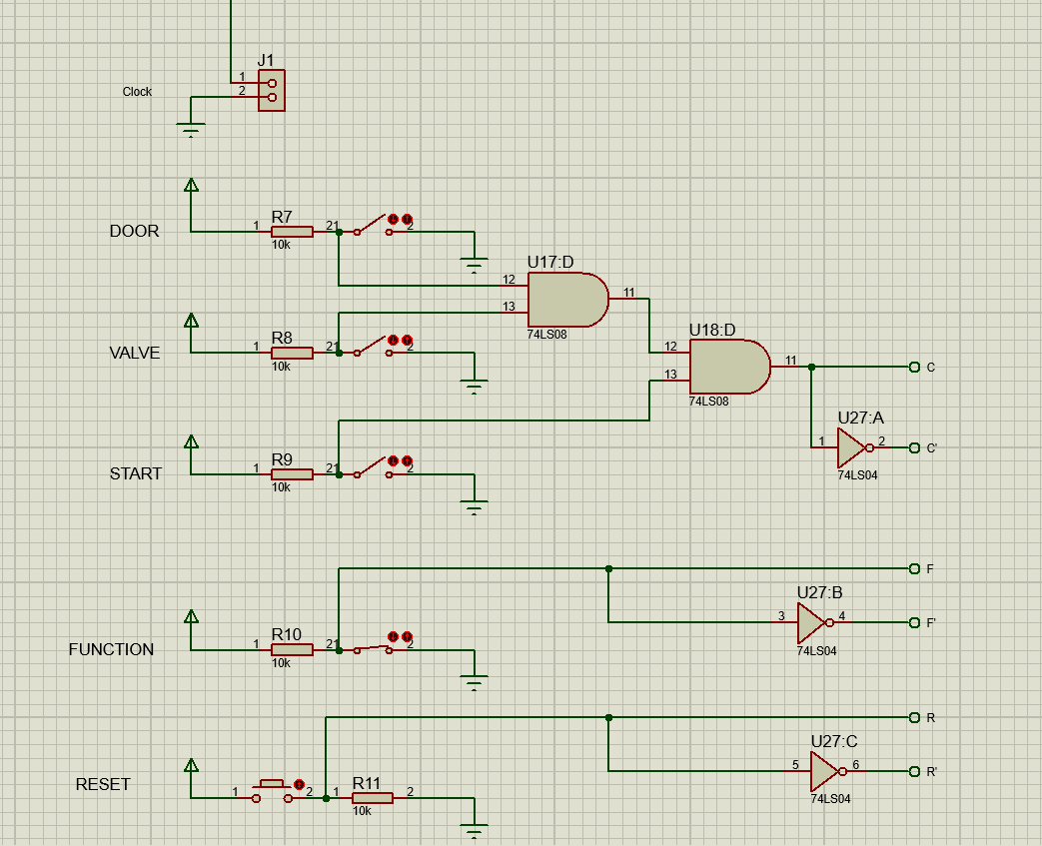
شکل 1

منطق مدار، پیاده سازی فلیپ فلاپ ها و خروجی ها
برای پیاده سازی فلیپ فلاپ ها از دو عدد ic 7474 استفاده می‌کنیم که هریک از آنها، خود شامل 2 فلیپ فلاپ D میباشد. برای ورودی های این فلیپ فلاپ ها، از منطق همان گیت های قبلی استفاده می‌کنیم اما چون ای‌سی های 7408 و 7432 فقط شامل عملیات های and-2 و or-2 هستند، مجبور می‌شویم تا and و or هایی که تعداد عملوند بیشتری داشتند را، با ترکیب چند عدد از همین and-2 و or-2 ها بسازیم. (مثلا یک and-5 با بستن چهار عدد and-2 ساخته میشود). به همین جهت مقداری استفاده از گیت ها در این قسمت نسبت به قبل متفاوت شد. همچنین هر ای‌سی شامل 4 تا از این عملگر ها میباشد،که ما در موقع پیاده سازی شماتیک مدار، آنها را به گونه ای انتخاب میکنیم تا پین هایی که قرار است به هم متصل شوند، کمترین فاصله را از یکدیگر بگیرند؛ تا در نهایت، به مقدار کمتری از مس برای چاپ سیمها روی برد pcb نیاز باشد. البته میشد برای این and و or هایی که تعداد عملوند بیشتری دارند، ای سی های دیگری که این کار را مستقیم انجام می‌دهند استفاده کرد، اما به علت رایج نبودن این کار از آن صرف نظر شد. (شکل 2 و 3 )

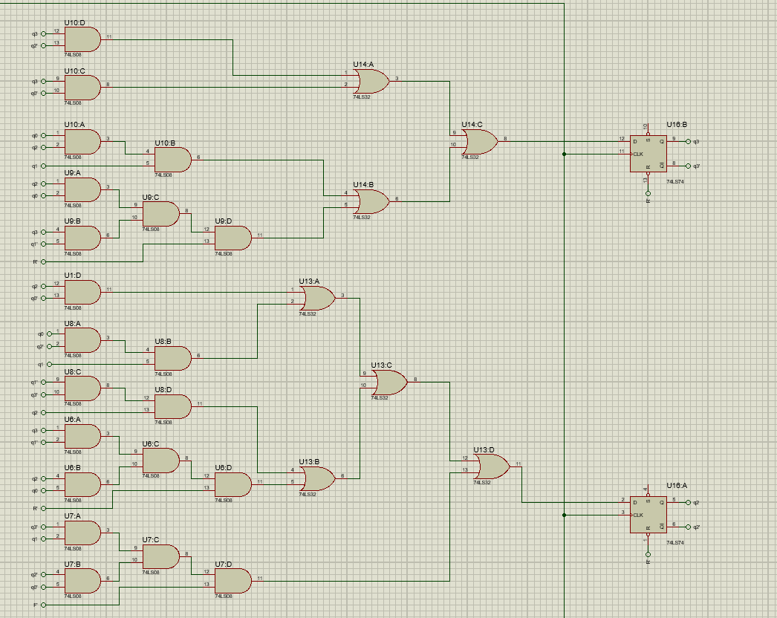
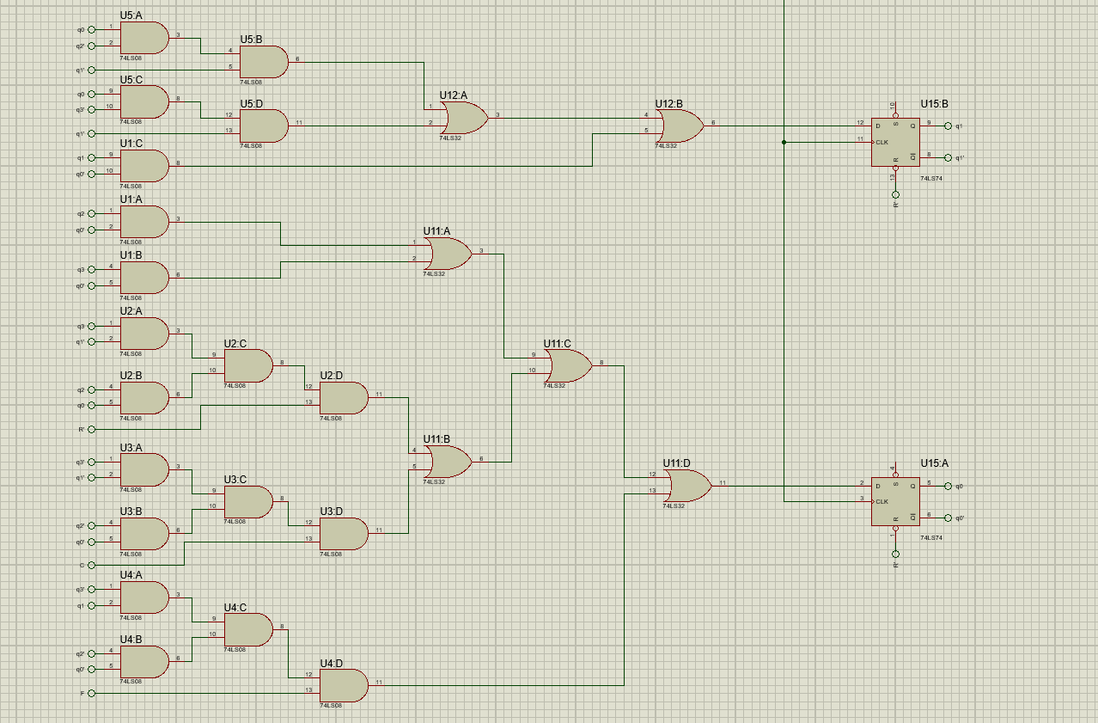
شکل 3 – گیت های پیش از Q3 و Q2
شکل 2 – گیت های پیش از Q1 و Q0

برای نمایش نتایج خروجی ها، مجددا از ترکیب های مختلف and-2 و or-2 استفاده می‌کنیم و پس از عبور از یک مقاومت به جهت کنترل جریان، آنها را به ال ای دی های مربوطه‌شان می‌رسانیم. این ال ای دی ها هم مشابه کلید ها، از ابتدا فوت پرینت ندارند. پس مجددا به قسمت packaging tool این قطعات رفته و آنها را به پکیج LED لینک میکنیم، به اینصورت که پایه‌های آند ال ای دی ها را به پین A و پایه‌های کاتد ال ای دی ها را به پین K وصل میکنیم. به این شکل ال ای دی ها هم دارای فوت پرینت شده و قابل پیاده سازی داخل pcb خواهند بود. (شکل 4 و 5)
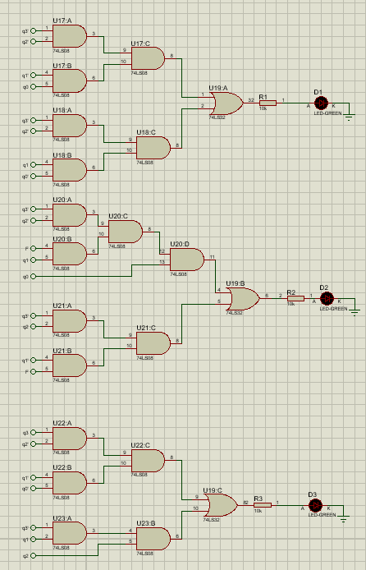
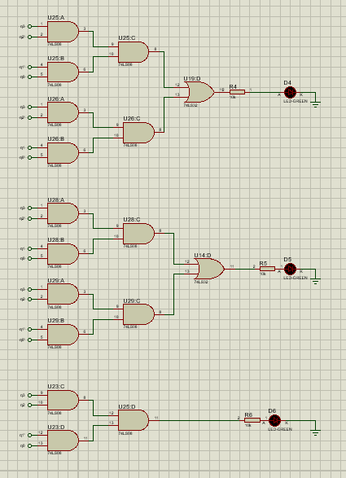
شکل 4 و 5 – خروجی ها
حالا که تمامی بخش های ورودی ها، فلیپ فلاپ ها و خروجی ها را به طور کامل شرح داده و شماتیک انها را رسم کردیم، به سراغ طراحی pcb میرویم.

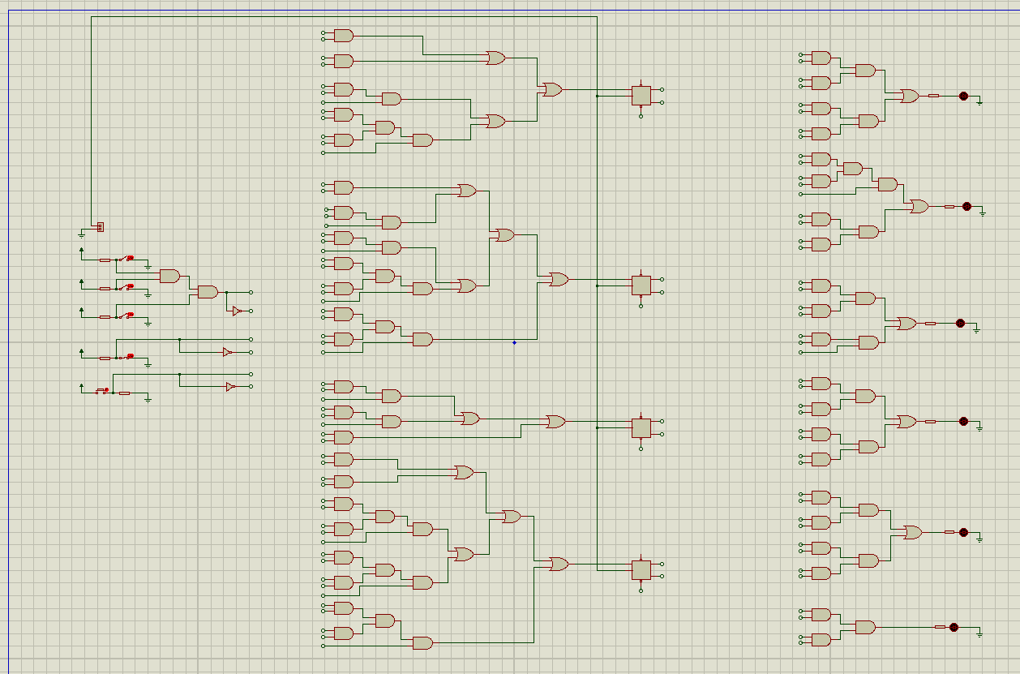
شکل 6 - شماتیک

انجام آزمایش – پیاده سازی pcb :
ابتدا چک میکنیم که آیا در درون لیست قطعات، همه آنها فوت پرینت مناسب دارند یا خیر؟ که با توجه به اینکه در قسمت قبل با توجه بسیار زیاد این مراحل را انجام دادیم مطمئن می‌شویم که مشکلی از این بابت نداریم. (علامت ضربدر مقابل هیچکدام از قطعات نیست).
با استفاده از گزینه 2D Graphics و انتخاب گزینه board edge در پایین سمت چپ صفحه، باید حاشیه مستطیل برد خودمان را مشخص میکنیم تا بتوانیم قطعات را داخل آن قرار دهیم و سیم کشی را انجام دهیم.
پس از این کار، با استفاده از گزینه auto placer و انتخاب تمامی قطعات، فوت پرینت تمام قطعاتی که در صفحه شماتیک آنها را طراحی کرده بودیم، به داخل برد به طور اتوماتیک اضافه خواهد شد. حال بطور دستی جای بعضی از آنها را تغییر می‌دهیم، برای مثال ال ای دی ها را پشت هم ردیف میکنیم، یا اینکه ورودی ها را در لبه برد قرار می‌دهیم. بعد از اینکه چیدمان دلخواهمان را انجام دادیم، با استفاده از گزینه auto router نرم افزار به طور اتوماتیک، قطعات را با چاپ مسیر های مسی به یکدیگر وصل می‌کند. از آنجایی که برد بطور پیشفرض دولایه است، مسیر ها با دو رنگ قرمز و آبی تفکیک می‌شوند. همچنین در قسمت هایی با استفاده از یک پین بین دو لایه جابجا می‌شویم تا بتوانیم مسیر های مختلف مورد نیازمان را داخل pcb پیمایش کنیم. بدین ترتیب، تمامی قطعات با منطق درست به یکدیگر وصل شده و برد چاپی ما را می‌سازند. (شکل 7)

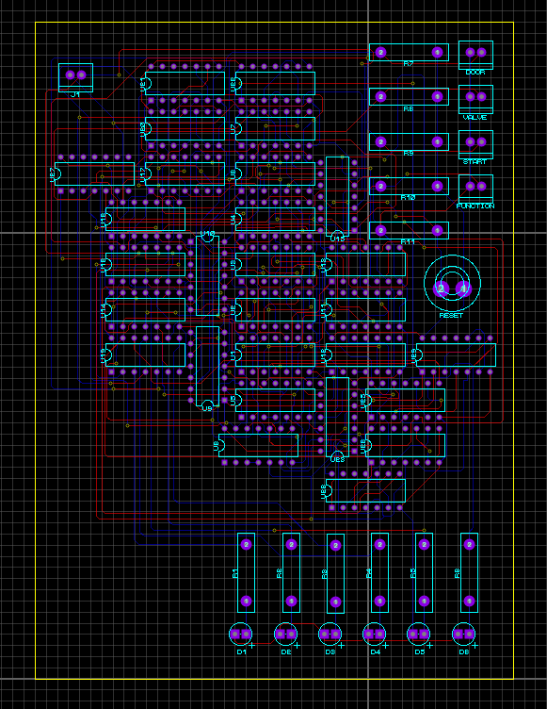
شکل 7 – برد مدار چاپی

در نهایت نیز با استفاده از بخش 3D visualizer میتوانیم شکل واقع گرایانه ی برد خود را در زوایا و حالات متفاوت ببینیم. در شکل 8 ، برد را از رو به رو میبینیم که تمامی قطعات رویش قرار گرفته اند. در شکل 9 نیز نما از رو به رو است اما تیک نمایش قطعات را برداشته ایم. در شکل 10 نیز نمایی از پشت برد را بصورت افقی مشاهده می‌کنیم:

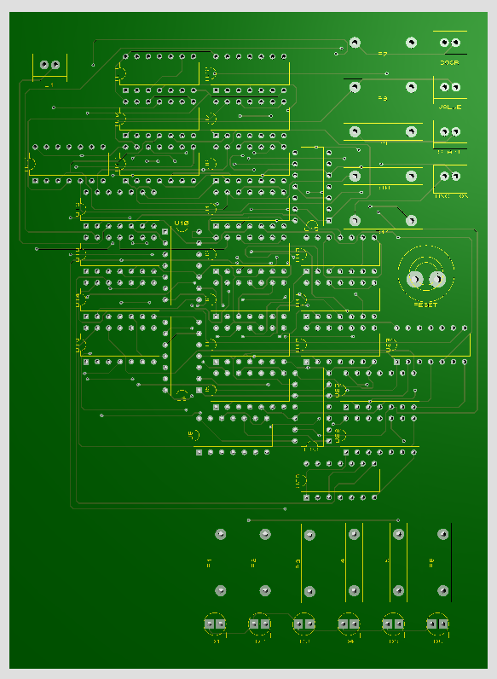
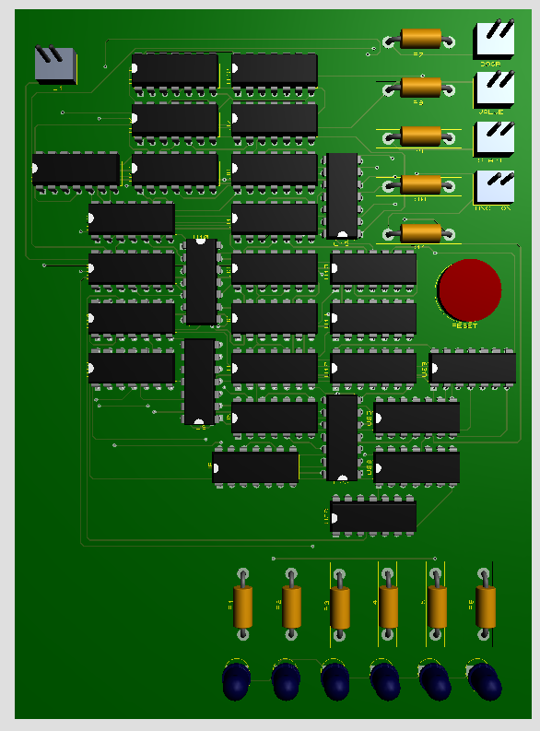
شکل 9 – 3D برد نهایی بدون قطعات بصورت عمودی
شکل 8 – 3D برد نهایی بصورت عمودی
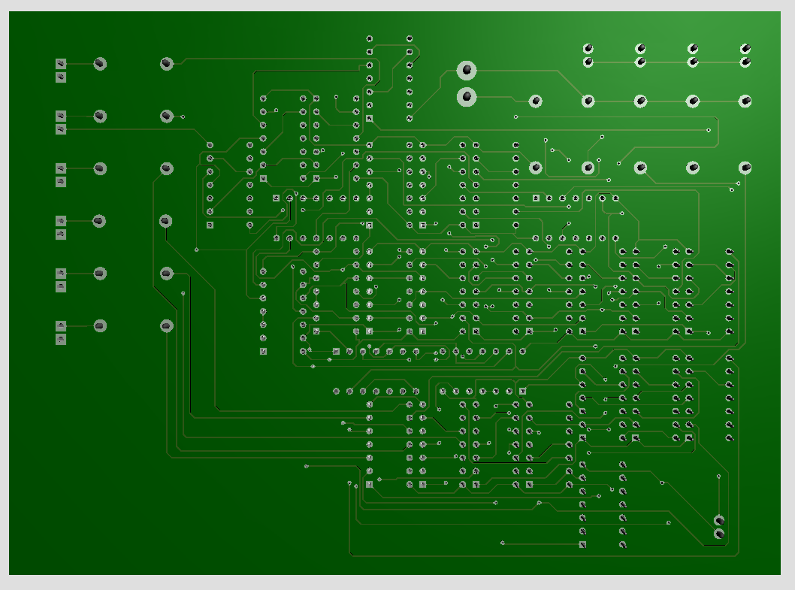
شکل 10 – پشت 3D برد نهایی بصورت افقی

پیوست:
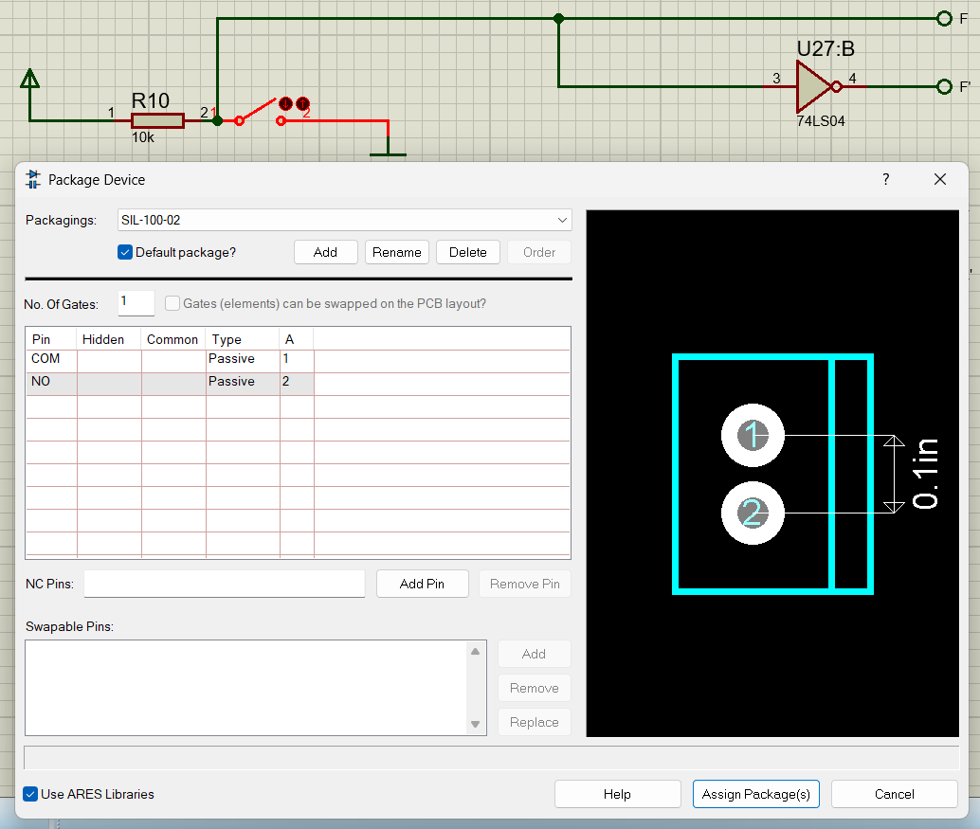
شکل 12 – سوییچ
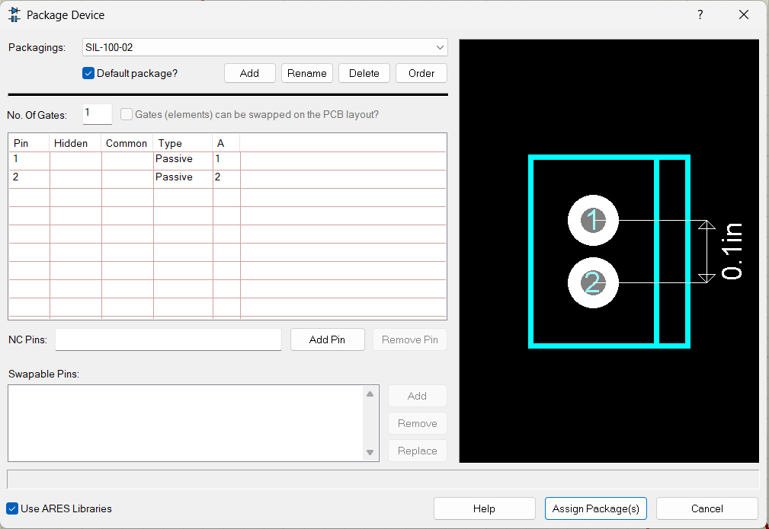
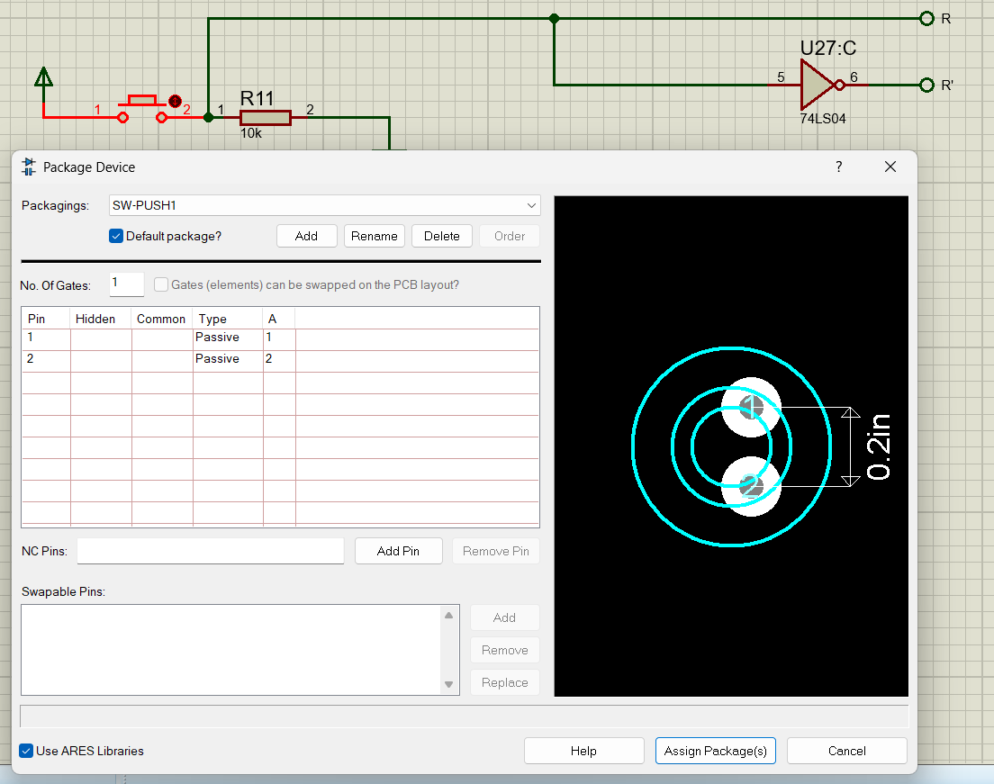
شکل 14 - کلاک
شکل 11 – پوش باتن
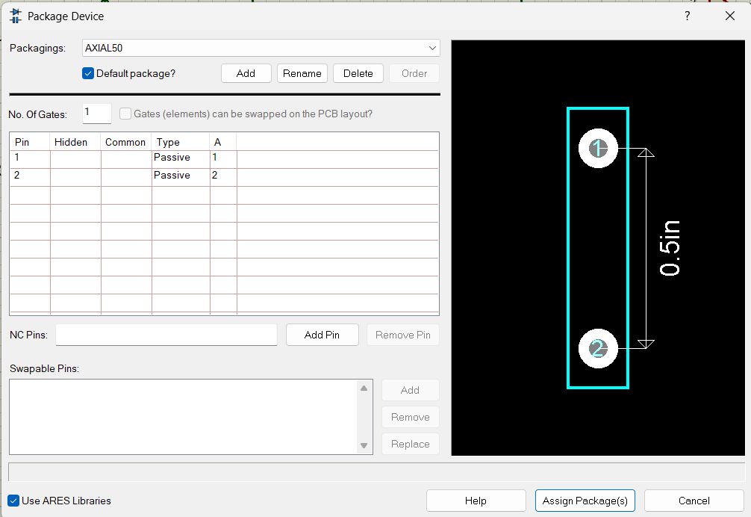
شکل 13– مقاومت
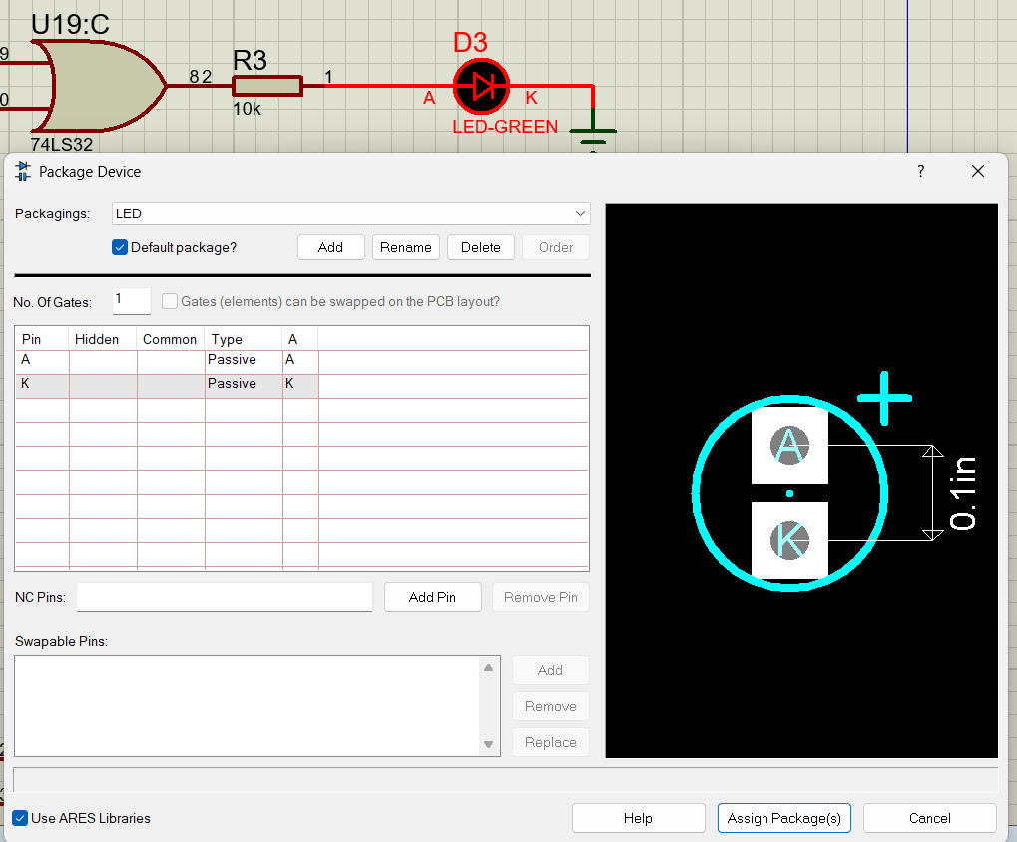
شکل 15– ال ای دی

نتیجه و بحث:
در این آزمایش ما توانستیم یک برد مدار چاپی را به طور کامل و دقیق رسم کنیم؛ این کار ابتدا با رسم شماتیک، به صورتی انجام شد که تمامی قطعات همراه خود فوت پرینت داشته باشند، سپس با رعایت قوانین موجود در فضای pcb Layout ، برد مدار چاپی را طراحی کردیم و در نهایت هم با خروجی گرفتن چند تصویر 3 بعدی از آن، کار را به پایان رساندیم.

